Skrypt

Dobre nawyki

1. Plik: dobre nawyki 1
2. Pobierz kartę pracy (karta pracy numer 1 )
3. Ćwiczenie interaktywne 1

Dopasuj nazwę emocji do wyrazu twarzy

**Radość, akceptacja, szczęście, smutek, złość, stres, zadowolenie, bezradność, strach, niepokój, zdenerwowanie, entuzjazm, spokój, ekscytacja, rozczarowanie, wstyd, nuda, zaciekawienie, ulga, napięcie, zaufanie, gniew, zniecierpliwienie, rozbawienie, zaskoczenie, duma, skupienie, zmęczenie/**

**Puste**

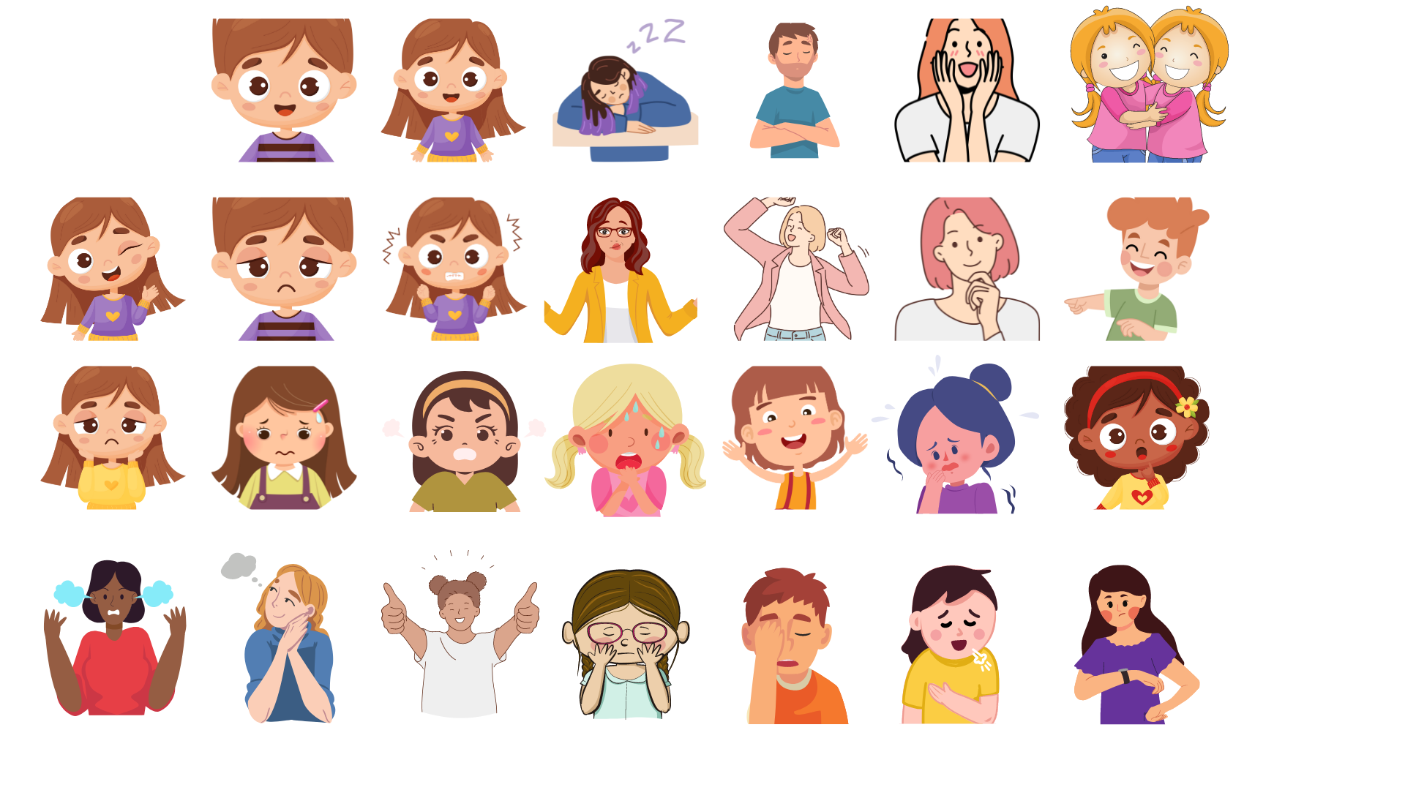

Rozwiązanie:

1. Plik: dobre nawyki 2

**Ćwiczenie interaktywne 2**

**Uwaga! Emocja! Stop. Sprawdź swoją wewnętrzną prognozę pogody**

**Krok 1** Zauważ emocję i nazwij ją

Sprawdź, jaka emocja pojawiła się tu i teraz, w tym momencie. Już wiesz? Nazwij ją. Świetnie.

**Czuję   ……………………                          (tu wstaw nazwę emocji)**

**Krok 2** Teraz zastanów się, jak mocno odczuwasz tą emocję

*Polecenie:*

*Wyobraź sobie termometr, albo go narysuj i miej pod ręką; następnie zaznacz  (w myślach lub na rysunku) siłę Twojej emocji.*

*Termometr jest uniwersalny, działa przez cały dzień, w każdym miejscu. Możesz go wypróbować, gdy czujesz różne emocje. Gdy są to przyjemne emocje warto, je też wyrażać poprzez taniec, śpiew, zabawę, rysowanie, grę na instrumencie, czy inną ulubioną aktywność. Wtedy jesteśmy jeszcze  bardziej odprężeni i twórczy.*

**Określ natężenie swojej emocji  w skali od 0 do 20 dla emocji, które chcą wydostać się na zewnątrz   
i od 0 do – 20 dla emocji, które chcą się schować głębiej.**

**To jest poziom  …………………..                             (tu wpisz właściwą cyfrę)**

*Instrukcja*

(– 20 stopni w dół, 20 stopni w górę, punkt 0 jest neutralny). Stopnie w górę zaznacz na czerwono, stopnie w dół na niebiesko, punkt 0 pozostaje biały. Niebieska skala oznacza siłę tego, co czujesz i co chcesz schować coraz głębiej, im bardziej w dół, tym bardziej niewidoczne dla otoczenia; Czerwona skala oznacza siłę tego co czujesz, im bardziej w górę tym wiesz, że jesteś bliżej stanu, w którym nie dasz rady powstrzymać emocji i nastąpi jej silne ujście na zewnątrz, jak  wybuch wulkanu.

Na jakim jest poziomie? Zbliża się do czerwonej 10? Może jest w okolicach czerwonej 3? A może jest to emocja, która sprawia, że chcesz się schować i być sam/sama? Jak trudno jest Ci z tą emocją? Czy jest na poziomie niebieskiej 5 czy bliżej 20? A może jest to emocja, której nie potrafisz nazwać, ale przeżywanie jej też jest dla Ciebie trudne?

**Ćwiczenie inteatktywne 3 karta pracy – natura (interaktywne)**

Obejrzyj galerię zdjęć przedstawiających naturę w różnych odsłonach. Natura, jak człowiek doświadcza różnych „stanów pogodowych”. Spróbuj nadać tytuły poszczególnym ilustracjom, sięgając do nazw emocji.

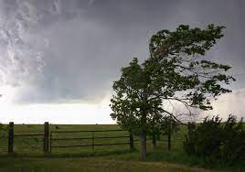

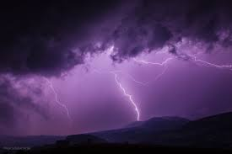



Spróbuj odpowiedzieć sobie na pytania:

1. Czy było to łatwe zadanie?
2. Które zdjęcie było najtrudniejsze do zatytułowania i dlaczego?
3. Czy rozpoznawanie i nazywanie własnych emocji jest łatwe? Dlaczego? Co jest najłatwiejsze, a co najtrudniejsze w nazywaniu emocji?
4. Co mogłoby Ci pomóc aby nazwać/ rozpoznać swoje emocje (np. obserwowanie reakcji innych, odizolowanie się, czas dla siebie, cisza,etc.)?
5. Jak nazwiesz emocję, która Ci teraz towarzyszy?
6. Ile stopni Celsjusza ma Twoja emocja?
7. Plik: dobre nawyki 3